# Modulo: Soft.Services.Test.Catalog

## Clase: PriceCalculationServiceTests

## Resumen

Se busca comprobar el correcto funcionamiento del servicio **PriceCalculationService** el cual se encarga de obtener el precio final de un producto

|  |  |
| --- | --- |
| Clase | PriceCalculationServiceTests |
| Objetos | ICacheManager _cacheManager;  IWorkContext _workContext;  IStoreContext _storeContext;  IDiscountService _discountService;  ICategoryService _categoryService;  IProductService _productService;  IProductAttributeParser _productAttributeParser;  ShoppingCartSettings _shoppingCartSettings;  CatalogSettings _catalogSettings;  IPriceCalculationService _priceCalcService;  Store _store; |
| Creaciones | * _workContext se asigna un valor nulo ya que no hay servicio web * Se crea un _store con Id =1 * Se asigna dicho _store al _storeContext bajo el metodo **CurrentStore** * _cacheManager asignado a un contexto nulo * Se crean las instancias para _discountService, _categoryService, _productService, _productAttributeParser, _shoppingCartSettings, _catalogSettings * Se crea el servicio para _priceCalcService con los siguientes parametros:   _workContext, _storeContext, _discountService, _categoryService,  _productAttributeParser, _productService, _cacheManager,  _shoppingCartSettings, _catalogSettings, _catalogSettings |
| Post Condición | La instancia solo debe contener los valores por defectos creados **PriceCalculationService** y con una instancia de un producto de ejemplo creada para su prueba |

# Caso de prueba: Obtener el precio final de un producto

**Escenario**:

* 1 Producto
* 1 Cliente

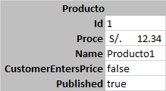

**Prueba**:

_priceCalcService.GetFinalPrice

|  |  |  |  |  |  |
| --- | --- | --- | --- | --- | --- |
| Producto | Cliente | Cargo Adiciona | Incluye descuento? | Cantida | Valor esperado |
| Producto1 | Customer | 0 | False | 1 | 12.34 |
| Producto1 | Customer | 0 | False | 2 | 12.34 |

# Caso de prueba: Obtener el precio final de un producto con un precio de nivel

**Escenario**:

* 1 Producto
* 2 Precios de nivel
* 1 Cliente

|  |  |
| --- | --- |
|  |  |

**Prueba**:

_priceCalcService.GetFinalPrice

|  |  |  |  |  |  |
| --- | --- | --- | --- | --- | --- |
| Producto | Cliente | Cargo Adiciona | Incluye descuento? | Cantida | Valor esperado |
| Producto1 | Customer | 0 | False | 1 | 12.34 |
| Producto1 | Customer | 0 | False | 2 | 10 |
| Producto1 | Customer | 0 | False | 3 | 10 |
| Producto1 | Customer | 0 | False | 5 | 8 |

# Caso de prueba: Obtener el precio final de un producto con precios de nivel y roles de clientes

**Escenario**:

* 1 Producto
* 2 Roles de clientes
* 4 Precios de nivel
* 1 Cliente con el Rol1 Asignado

|  |  |
| --- | --- |
|  |  |

**Prueba**:

_priceCalcService.GetFinalPrice

|  |  |  |  |  |  |
| --- | --- | --- | --- | --- | --- |
| Producto | Cliente | Cargo Adiciona | Incluye descuento? | Cantida | Valor esperado |
| Producto1 | Customer | 0 | False | 1 | 12.34 |
| Producto1 | Customer | 0 | False | 2 | 10 |
| Producto1 | Customer | 0 | False | 3 | 10 |
| Producto1 | Customer | 0 | False | 5 | 8 |
| Producto1 | Customer | 0 | False | 10 | 8 |

# Caso de prueba: Obtener el precio final de un producto con adicionales

**Escenario**:

* 1 Producto
* 1 Cliente
* 1 Descuento
* Al _discountService se le dice que dicho descuento esta asignado al cliente
* Admas el _discountService tiene una lista de descuentos a la categorias y no al producto

|  |  |
| --- | --- |
|  |  |

**Prueba**:

_priceCalcService.GetFinalPrice

|  |  |  |  |  |  |
| --- | --- | --- | --- | --- | --- |
| Producto | Cliente | Cargo Adiciona | Incluye descuento? | Cantida | Valor esperado |
| Producto1 | Customer | 0 | True | 1 | 9.34 |

# Caso de prueba: Obtener el precio final de un producto un precio especial

**Escenario**:

* 1 Producto
* 1 Cliente

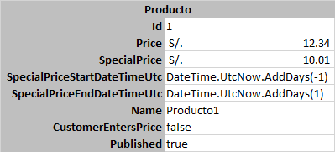

**Prueba**:

_priceCalcService.GetFinalPrice

**Fechas Validas**

|  |  |  |  |  |  |
| --- | --- | --- | --- | --- | --- |
| Producto | Cliente | Cargo Adiciona | Incluye descuento? | Cantida | Valor esperado |
| Producto1 | Customer | 0 | True | 1 | 10.01 |

**Fecha Invalida**

product.SpecialPriceStartDateTimeUtc = DateTime.UtcNow.AddDays(1);

|  |  |  |  |  |  |
| --- | --- | --- | --- | --- | --- |
| Producto | Cliente | Cargo Adiciona | Incluye descuento? | Cantida | Valor esperado |
| Producto1 | Customer | 0 | True | 1 | 12.34 |

**Sin fecha**

product.SpecialPriceStartDateTimeUtc = null;

product.SpecialPriceEndDateTimeUtc = null;

|  |  |  |  |  |  |
| --- | --- | --- | --- | --- | --- |
| Producto | Cliente | Cargo Adiciona | Incluye descuento? | Cantida | Valor esperado |
| Producto1 | Customer | 0 | True | 1 | 10.01 |

# Caso de prueba: Obtener el precio unitario de un item del carrito de compras

**Escenario**:

* 1 Cliente
* 1 Producto
* 1 Carrito de compras

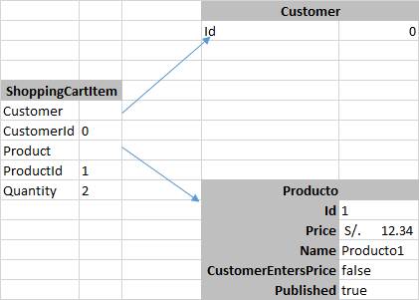

**Prueba**:

_priceCalcService.GetUnitPrice

|  |  |
| --- | --- |
| ShoppingCartItem | Valor esperado |
| ShoppingCartItem | 12.34 |

*Nota esta funcion sumariza el costo adicional de los atributos que se pueden colocar en un producto

# Caso de prueba: Obtener el subtotal del carrito de compras

**Escenario**:

* 1 Cliente
* 1 Producto
* 1 Carrito de compras



**Prueba**:

_priceCalcService. GetSubTotal

|  |  |
| --- | --- |
| ShoppingCartItem | Valor esperado |
| ShoppingCartItem | 24.68 |